UNIDAD 9
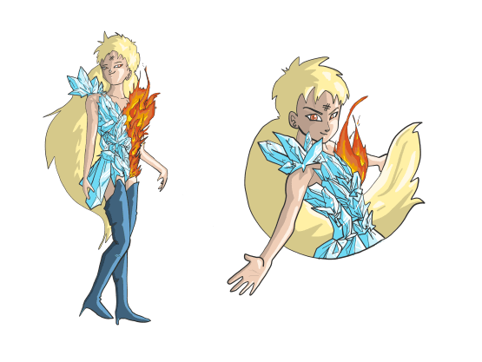

La malvada Contradicción está jugando a clash royale y quiere analizar las dos circunferencias que ha creado en la arena cuando ha lanzado dos bolas de fuego. Antes de que las analice ella (porque seguro que quiere hacer algo malvado) vamos a hacerlo nosotros. Para clasificarlas nos puede ayudar la siguiente imagen sobre las posiciones que pueden tener dos circunferencias entre sí.

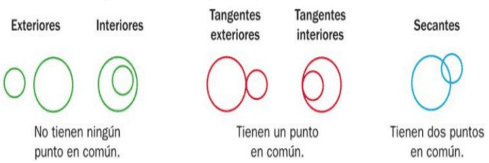

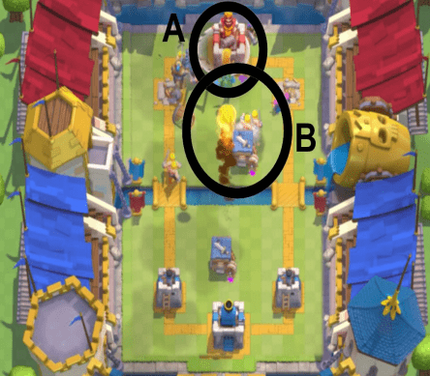
¿Qué posición en la arena tienen las circunferencias A y B?

Para que las circunferencias A y B fueran tangentes interiores. ¿Cómo tendrían que estar? Dibújalas ayudándote de un compás.

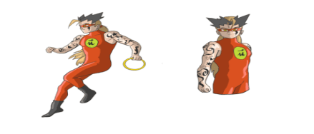

Hello chicas y chicos. Estoy entrenando una técnica nueva “el fijar a mis adversarios mediante circunferencias” para después lanzar los anillos desde mis manos. Necesito que me ayudéis a entrenarlo. Para ello deberéis dibujar en vuestro cuaderno de mates las siguientes circunferencias.
- 2 circunferencias que sean tangentes exteriores.
- 2 circunferencias exteriores.

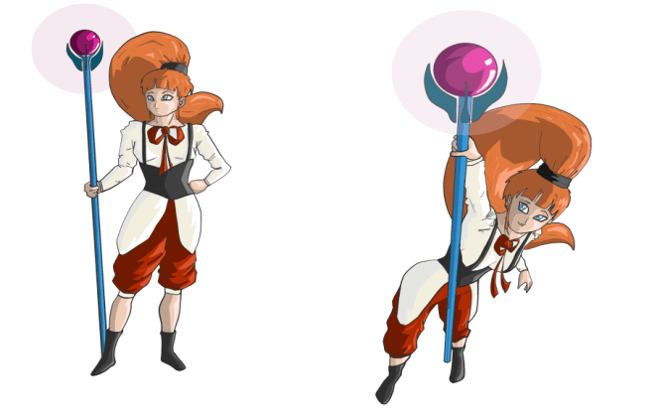

Es el cumpleaños de Paradoja y Parámetrus y les hemos regalado un colgante. Pero para que averigüen de quién es cada colgante deberán superar un reto. ¿Podréis ayudarlos a descubrir de quién es cada uno de los regalos? Animo chicas/os, seguro que lo adivinaréis. Une con una flecha cada matihéroe con su colgante.
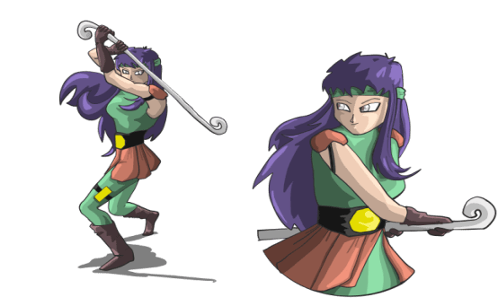
El colgante de Paradoja está formado por 2 circunferencias secantes y dos circunferencias tangentes exteriores.

El colgante de Parámetrus está formado por 2 circunferencias secantes y 2 circunferencias tangentes interiores.


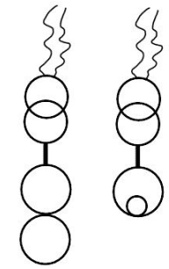

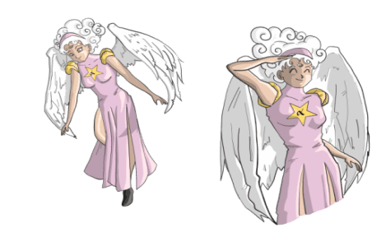
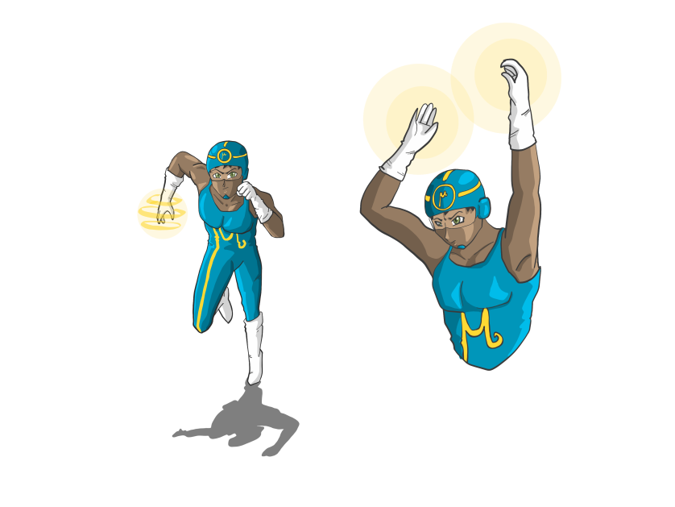

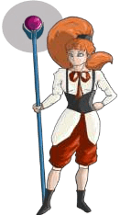
Zenon entrenando dio un golpe sobre la tierra. Este golpe creó diferentes circunferencias entre sí. Entonces, la maga Hipótesis le hizo unas preguntas sobre las circunferencias. Si ha contestado bien las preguntas ponle un tick (v), si no, ponle una x y contéstala bien en tu cuaderno de mates.


¿Qué posición tienen en el plano la circunferencia A y C entre ellas?

Las circunferencias A y B, ¿qué posición tienen entre ellas?


¿Qué circunferencias son interiores? ¿Y tangentes interiores?

2
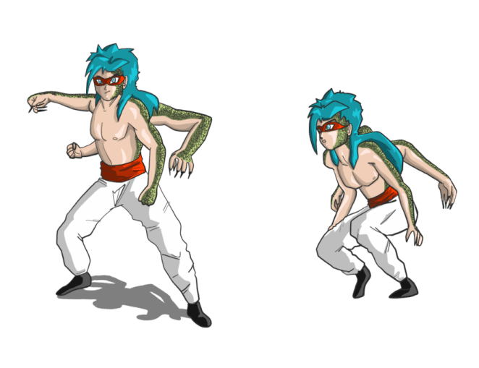
Son circunferencias exteriores porque no tienen ningún punto en común.
4
Son circunferencias tangentes interiores.


E y D, B y C son circunferencias interiores.
Además, B y Cson tangentes interiores.

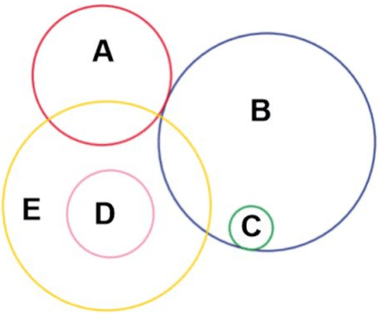

Hoy en la clase de los matihéroes la maga Hipótesis les ha retado a aprender “las posiciones que puede tener una recta respecto a una circunferencia” mediante la realización de unos sencillos cálculos.
¿Seréis capaces de realizando estas operaciones colocar de una forma correcta la definición de cada posición de una recta respecto a una circunferencia? Confío en vosotros.

9874 x 25
10,83 : 1,9
87654 – 2352,1

245,78 x 9,7
77,5 : 25
27854,32 + 325,1

76,421 x 24,72
25678 : 1000
56784 – 7894


Para superar el reto, realiza las operaciones de la hoja 4 y después recorta cada palabra, definición o dibujo que tenga la solución y pégala en su recuadro.

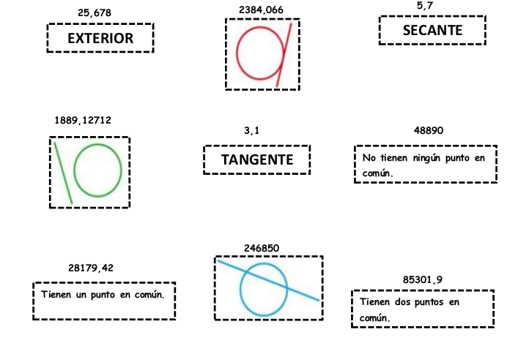

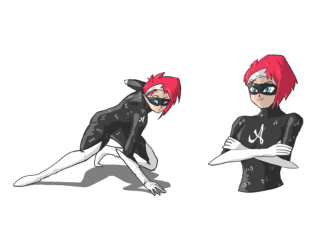
Chicas y chicos ha venido mi prima Katrina para ayudarme a cuidar del planeta Tierra. Pero, tenemos un problema, he cosido un traje muy parecido al mío y no sé cómo colorearlo. ¿Me ayudáis? Para ello necesitaréis medir los ángulos y pintar el disfraz teniendo en cuenta el código de colores. Además debajo de cada ángulo deberéis poner cómo se llama según su amplitud. RECORDAD los nombres de los ángulos según su amplitud.
Rectos → miden 90º
Agudos → miden menos de 90º
Obtusos → miden más de 90º pero menos de 180º
Llanos → mide 180º

AZUL
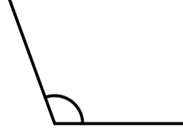
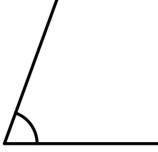
VERDE

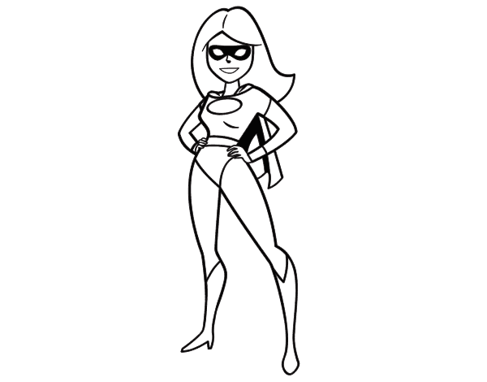
90º
110º
110º
110º
70º
150º
180º
180º
60º
60º
30º
60º
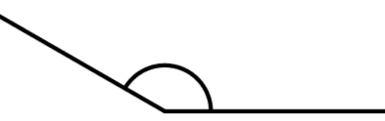

ROJO


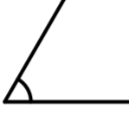
VIOLETA

MARRÓN
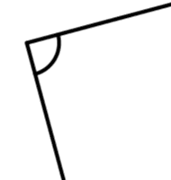

MARRÓN

AMARILLO

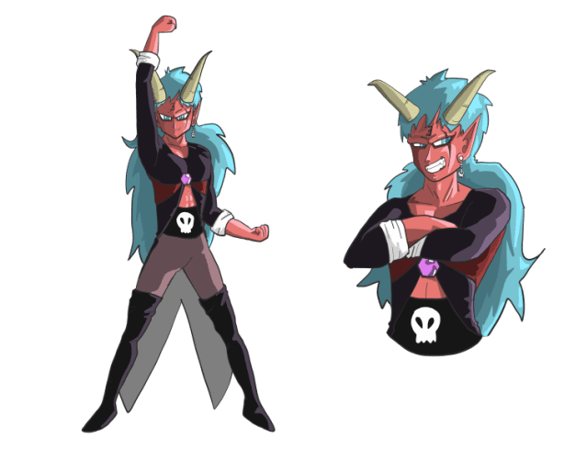
Dedeking ha seguido a Katrina hasta el planeta Tierra. Al pisar nuestro planeta no se le ha ocurrido otra cosa que encerrar los nombres de los tipos de ángulos según su amplitud en un cuadrado mágico. Para poder recuperarlos y que no pasen al olvido deberéis realizar los siguientes pasos.
- Nombrad los ángulos que hay fuera del cuadrado mágico sin necesidad de medirlos.

- Buscad las palabras de los nombres de los ángulos según su amplitud dentro de la sopa de letras.

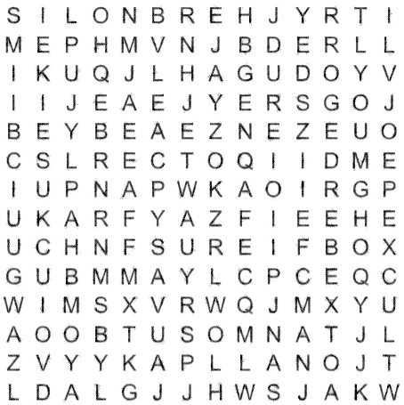
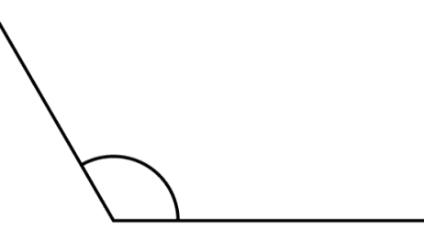

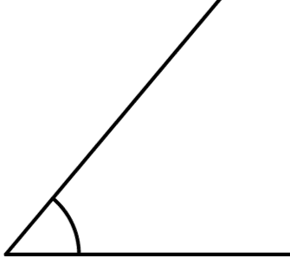

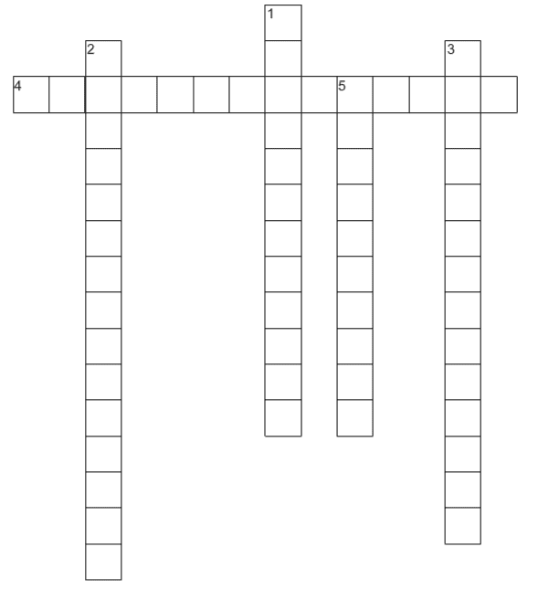

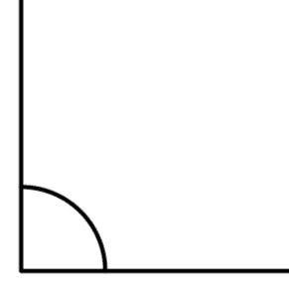

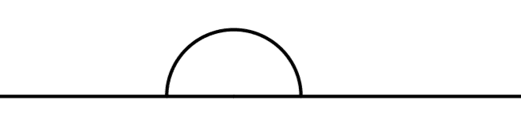

Hoy en clase de los súper matihéroes hemos propuesto un reto para v er si sois capaces de aprender cómo clasificar los ángulos según su posición y la clasificación de dos ángulos según su amplitud. Es decir, saber qué son los ángulos consecutivos, adyacentes y opuestos por el vértice. ¿Seréis capaces? Realizando las siguientes operaciones en el cuaderno podréis ir colocando cada uno de ellos en su sitio junto sus definiciones. ¡Ánimo chicas y chicos!

CLASIFICACIÓN DE LOS ÁNGULOS SEGÚN SU POSICIÓN

45789 - 2345
245 X 7

3575 : 2,5

7895 – 135,4
675 X 5,2

895,12 : 2

5678,29 + 334,1
325 X 82

7893 : 1000

CLASIFICACIÓN DE DOS ÁNGULOS SEGÚN SU AMPLITUD

5497 + 32,1

452,14 X 138

243 : 81

87643 – 2,34
789,4 X 100

3458 : 10

Dedeking ha encerrado a Katrina en un crucigrama mágico. Para poder liberarla necesitaréis resolverlo. ¿Seréis capaces?

HORIZONTAL
4. Son dos ángulos que suman un ángulo llano, es decir, 180º.

VERTICAL
1. Tienen el vértice y un lado común.
2. Tienen el vértice en común y los lados de uno de los ángulos son la continuación del otro.
3. Son dos ángulos que suman 90º.
5. Tienen el vértice y un lado en común y la suma de sus ángulos es 180º.

Al liberar a Katrina has desbloqueado un artilugio para ayudarla a salvar el mundo, el súper spinnermatihéroe. Pero antes de utilizarlo necesita entrenamiento. Para ello, os reto a que lancéis el spinner con un gomet en una de sus puntas y que dibujéis en vuestro cuaderno el ángulo que te indica para demostrar que controlas los tipos de ángulo según su amplitud, según su posición y según la amplitud de dos ángulos. ¡Vamos a ello!

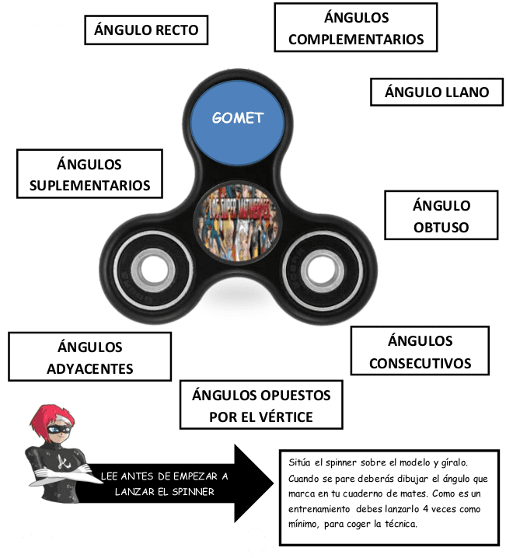
Sitúa el spinner sobre el modelo y gíralo. Cuando se pare deberás dibujar el ángulo que marca en tu cuaderno de mates. Como es un entrenamiento debes lanzarlo 4 veces como mínimo, para coger la técnica.

Aritmáetica y Lógica están jugando con la tablet a Clash Royale. De repente, les ha llegado un mensaje de los creadores del juego diciéndoles lo siguiente
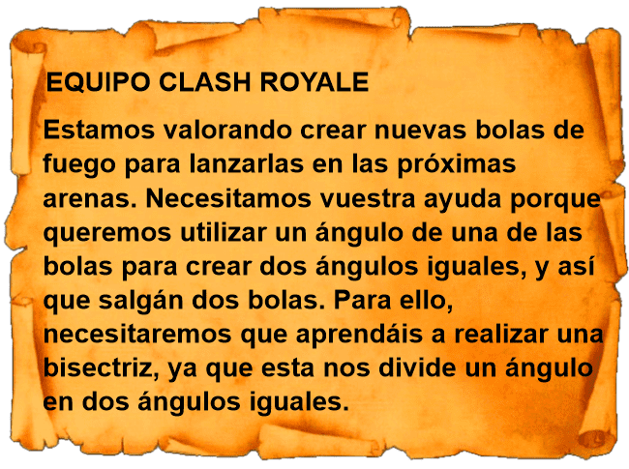
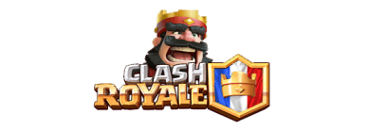

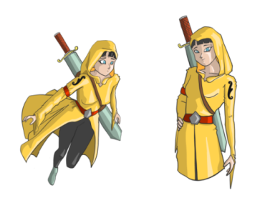
¡Qué guay! El equipo de Clash Royale nos necesita. ¿Recuerdas cómo se hacía la bisectriz de ún ángulo?

Sí, Hipótesis nos lo explicó utilizando las siguientes imágenes.

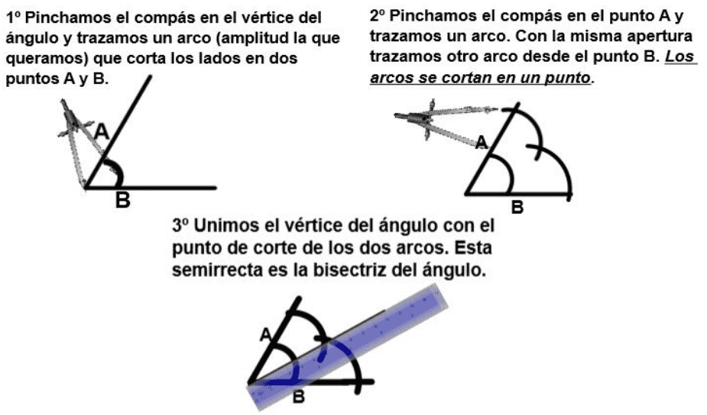

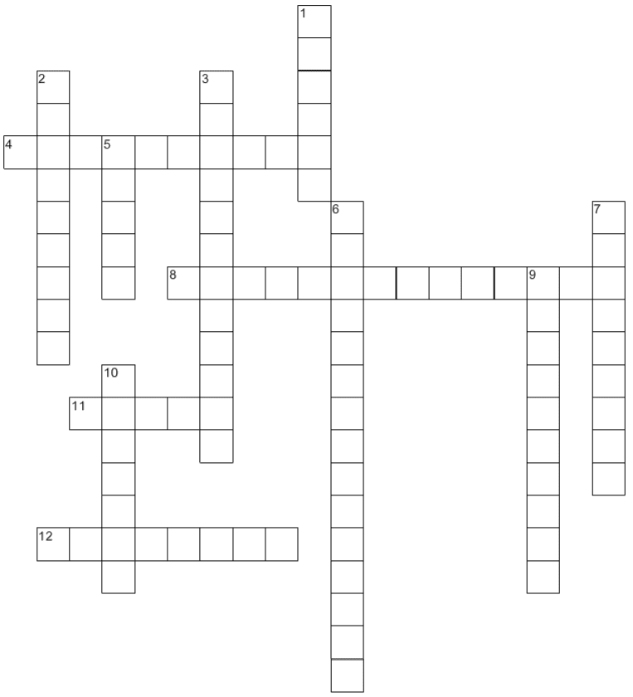

Cuando lanzamos la bola de fuego crea un ángulo de 70º. Para poder ayudar a nuestros amigos de Clash Royale deberemos averiguar cuál es su bisectriz. Chicos y chicas, ayudadme, se me ha olvidado cómo hacer una bisectriz. Necesito que dibujéis un ángulo de 70º, tracéis su bisectriz y que me digáis el ángulo que buscamos. Recuerda que para dibujar el ángulo necesitáis crear un segmento.

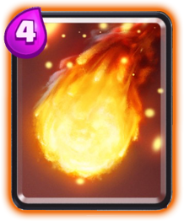

Nos han pedido también que tracemos las bisectrices de los ángulos de 40º, de 65º, de 110º y de 150º porque quieren crear nuevas bolas de fuego. Ayudadme chicas y chicos, realizad estos ángulos en vuestro cuaderno de matemáticas.

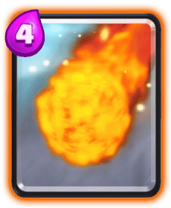

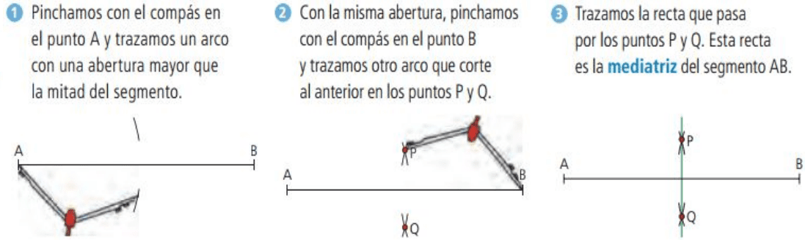
Hoy le han regalado a Lógica una espada súper larga. Y ella se ha dado cuenta de que podría crearse otra partiéndola por la mitad, pero no tiene metro para medirla. Solo tiene un compás. Entonces ha recordado que puede partirla por la mitad realizándole la mediatriz. Recuerda que su amiga Hipótesis le explicó hace tiempo cómo realizar la mediatriz utilizando la siguiente imagen.

La espada mide 7 cm. Dibújala (haz un segmento) y ayúdala a partirla en dos trozos iguales (realiza la mediatriz). Además, debes escribir en que cm pasa la mediatriz para crear dos espadas iguales.
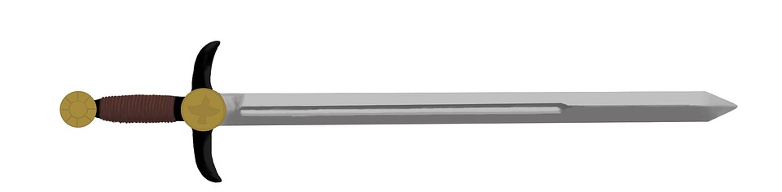

Hipótesis ha retado a nuestra clase con la siguiente oración “Eres capaz de …” . Se piensa que no somos capaces de realizar lo que nos pide. Vamos a demostrarle que se equivoca.

Eres capaz de realizar una bisectriz de un ángulo de 40º en tu cuaderno de mates.

Eres capaz de realizar una mediatriz de un segmento de 6 cm en tu cuaderno de mates.

Eres capaz de realizar una mediatriz de un segmento de 9 cm en tu cuaderno de mates.

Eres capaz de realizar una bisectriz de un ángulo de 90º en tu cuaderno de mates.

¿TE PONES A PRUEBA? Si eres capaz de resolver este crucigrama es que estás preparado para todo lo que venga. ¡Ánimo! Seguro que lo conseguirás.

VERTICAL
1. Nombre del ángulo que mide más de 90º.
2. Recta perpendicular a un segmento que lo divide en dos partes iguales.
3. Nombre de los ángulos que tienen el vértice y un lado en común.
5. Nombre de los ángulos menores de 90º.
6. Nombre de los ángulos que su suma es un ángulo recto, es decir, de 90º y no necesitan estar juntos.
7. Semirrecta que pasa por su vértice y lo divide en dos ángulos iguales.
9. Nombre de dos circunferencias, una dentro de otra, que no tienen ningún punto en común.
10. Posición de una recta respeto a una circunferencia cuando tienen dos puntos en común.

HORIZONTAL
4. Nombre de los ángulos que tienen el vértice y un lado en común. Además, suman 180º.
8. Nombre de los ángulos que su suma es un ángulo llano, es decir, 180º y no necesitan estar juntos.
11. Nombre del ángulo que mide 90º.
12. Posición de una recta respecto a una circunferencia cuando no tienen ningún punto en común.

